**GRUPPO MISSIONARIO MEKI** 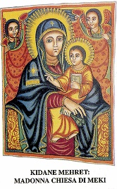(ETIOPIA)

OSSONA (Mi)

Internet: www. gruppomeki.org

e-mail: [info@gruppomeki.org](mailto:info@gruppomeki.org)

22 ottobre 2018

**Si è costituito l nuovo consiglio del Gruppo Meki dovuto alla prematura scomparsa del presidente Enrico Maronati . Questo è composto come segue:**

Presidente: Mons. Garavaglia Lodovico

Consiglieri: Buttafava Adriana Berra

Dodi Carlo

Giorgio Ermanno

Pagani Oldani Luisa

Peccarisi Poli Antonella

Sestagalli Cucco Franca

Valenti Vittorio

Zanzottera Maurizio